Цель занятия: развитие геометрических представлений детей в процессе игровой деятельности, с помощью 3D ручки.

Задачи:

Образовательные:
- Познакомить с понятием «форма», научить различать плоскую и объемную форму, анализировать и выделять части форм;
- Сформировать умение работать с 3D ручкой.

Развивающие:
  - развить геометрические представления детей, внимание, память;
  - развить пространственное мышление, творческую фантазию, познавательную активность.

Воспитательные:
  - создать условия для развития у детей художественного и эстетического вкуса, интереса к познанию мира и совместной деятельности со сверстниками.

Конструкт занятия
Этапы | Результат | Деятельность педагога | Деятельность детей | Формы, методы и приемы организации
Вводно-  организацион  ный | Психологическая  готовность детей к  предстоящей  деятельности  Привлечение непроизвольного внимания. | Приветствие. Педагог предлагает детям расположиться полукругом. | Дети  располагаются  полукругом за столами | Подгрупповая,  игровой.
Подготовите льный или этап постановки проблемы | Развитие познавательного интереса | Педагог достает письмо и зачитывает:  - Ребята посмотрите, нам прислал письмо сам Осьминог, давайте я его вам прочитаю.  - Кажется нашему другу-помощнику нужна помощь, как вы думаете, мы поможем Осьминогу, справимся с этой задачей?  (ответы детей)  - А давайте подумаем из каких материалов и как мы бы смогли сделать формы для Осьминога?  (ответы детей)  - И правда, хорошее предложение, сделать формы, используя 3Д ручку. Но для начала нужно нам повторить уже изученные нами плоские фигуры и объемные формы, понять из чего состоят наши объемные формы, как их нарисовать.  Педагог показывает детям что в письме есть ещё QR-код:  - Ребята, кажется в письме ещё кое-что есть! Посмотрите, вы знаете что это такое?  (ответы детей)  - Да, это QR-код, в котором кто-то или что-то спряталось. Давайте посмотрим, что же это!  Дети совместно с педагогом сканируют QR-код и просматривают видео про фигуры и формы (Приложение 1).  Код создавался в бесплатном генераторе - Сreambee.ru. Ссылка, которую содержит QR-код: https://youtu.be/4icj6aeVMw4?list=PLiIdmM3Dxc9CwOX1VbsC-DyH361j-xi9g. Развивающее видео для детей про плоские и объемные геометрические фигуры. Забавный карандашик и кисточка прыгают по белому экрану - листу бумаги и рисуют для зрителей яркие геометрические фигуры.  - Смотрите, ребята! Это же волшебные карандашик и кисточка. Давайте внимательно посмотрим, что же они будут рисовать!  Во время мультфильма педагог спрашивает вопросы: Давайте внимательно посмотрим, что же рисует карандаш? Какую плоскую фигуру нарисовал карандашик? Что за объемная форма появилась перед нами? | Дети заинтересованы, проявляют интерес, отвечают на вопросы. | Постановка проблемы  , словесный (вопросы, объяснения).
Ориентирово чный и деятельностный этапы | Закрепление понятия «значение признака «форма», -формирование навыков работы с 3D ручкой | Педагог достаёт волшебный мешочек с объемными формами.  - А сейчас ребята давайте мы вместе поиграем в волшебный мешочек. Я к каждому из вас поднесу мешочек, а вы закроете глазки и протянете ручку в мешочек, и достанете оттуда любую форму и попробуете на ощупь определить, что же это за форма и назовете её.  Дети по очереди достают форму и называют её.  Педагог раздаёт плоские фигурки (овал, треугольник, квадрат, круг, прямоугольник) каждому ребенку.  - Давайте посмотрим, что же я вам раздала?  (ответы детей)  - Правильно! Это плоские фигуры. А как вы поняли это? Чем отличаются наши формы от фигур?  (ответы детей)  - Давайте возьмем в одну ручку форму, а в другую фигуру и покрутим. Что мы видим? Как бы мы объемную форму не повернули она всегда толстенькая, а когда мы крутим плоскую фигуру, она у нас в некоторых положениях становится тонкой, толщина теряется. Каждая объемная форма состоит из нескольких плоских фигур, то есть фигура это сторона формы.  Педагог берет в руки куб и квадрат.  - Вот, например, куб состоит из шести квадратов. Давайте я покручу куб и буду рядышком держать квадрат, и мы посмотрим, правда ли что каждая его сторона это квадрат.  Педагог и дети приходят к выводу, что куб состоит из шести квадратов.  - Ну, что-ж, а теперь я предлагаю вам попробовать найти в плоских фигурах стороны той объемной формы, которую вы достали.  Дети подбирают карточки фигур к вытащенным формам. Педагог проверяет правильность.  - Ура! Ну, вот мы и разобрались с нашими формами и их сторонами. А теперь я предлагаю каждому сделать объемную форму с помощью нашей волшебной 3D ручки. Для этого нам, в первую очередь, понадобится создать стороны формы, а далее их скрепить. Я, конечно же, буду помогать вам в этом деле. Ребята, как вы думаете, работа не простая, справимся?  (ответы детей)  Педагог раздаёт подготовленные 3D ручки, повторяет совместно с детьми правила безопасности по использованию данного оборудования, шаблоны для рисования сторон форм (Приложение 2).  - Ну, что-ж, всё готово для работы, приступим! Стараемся рисовать аккуратно, чтобы стороны и уголки у каждой фигуры совпали, и в итоге получилась красивая ровная объемная форма.  Дети рисуют на шаблоне каждую сторону, совместно с педагогом аккуратно скрепляют каждую сторону с помощью клея (использовался клей-карандаш), или ещё можно попробовать пластиком (дополнительные слои 3D ручкой). | Деятельность с дидактической игрой по тактильному определению эталонов формы. Создание с помощью 3D ручки форм. | Подгрупповая, словестный (вопросы, объяснения), практическая деятельность
Контрольный этап | Закрепляем знание трехмерных форм, фигур | - Давайте посмотрим на наши получившиеся модельки и назовем какие формы у нас получились.  (дети по очереди дают ответы)  - А какие плоские фигуры являются сторонами у этих форм?  (дети по очереди дают ответы)  - Предлагаю подытожить,  чем же отличаются плоские формы от объемных фигур?  (ответы детей)  - Точно! Объемные формы - толстенькие, а плоская фигура при повороте становиться тонкой. А теперь я предлагаю нам сделать мини-выставку готовых работ. Ребята давайте попробуем самостоятельно оценить аккуратность, эстетичность созданных вами форм.  Дети пытаются самостоятельно оценить свои работы и выявить недочеты, в случае возникновения затруднений педагог подсказывает ребенку над чем в следующий раз нужно усерднее поработать. | Дети называют значения трехмерных форм, значение фигур, проявляют интерес, отвечают на вопросы. | Словесный (объяснение, пояснения, вопросы)
Рефлексия | знают названия трехмерных форм, умеют их | - - Сегодня, ребята, на занятии мы помогли нашему другу-помощнику Осьминогу, создали для него новые формы, повторили с вами плоские фигуры и объемные формы, и чем они друг от друга отличаются. Вы освоили технику изготовления объемной фигуры с помощью 3D ручки. Вам понравилось?  - (ответы детей)  - Педагог раздаёт листы с раскраской (Приложение 3). Бесплатная раскраска приложения дополненной реальности QuiverVision.  - Задание для детей на дом.  - Ребята, я предлагаю вам каждому дома создать свои виртуальные объемные формы. Для этого необходимо раскрасить то, что есть на листе, а именно каждую сторону формы. Совместно с родителями просканировать QR-код и скачать приложение, с помощью которого можно будет оживить вашу форму. Если что-то не получится дома, то можно принести ваш лист раскраски на следующее занятие и мы вместе здесь оживим формы.  До новых встреч! | Прощаются.

Список литературы
- Альтхауз Д., Дум Э. Цвет, форма, количество. М., 1984;
- Бочков В., Большаков А: «Основы 3D-моделирования»
- Репина Г.А. Перспективные подходы к математическому развитию ребенка. Смоленск, .2000;
- Репина Г.А.Математическое развитие дошкольников: Современные направления. — М.: ТЦ Сфера, 2008. — 128 с;
- Сборник заданий по 3D-моделированию, направленный на развитие технического творчества у детей старшего дошкольного возраста. / сост. Ловыгина О.А., – Камышлов: ГАПОУ СПО СО «Камышловский педагогический колледж», 2020, 24с

Приложения

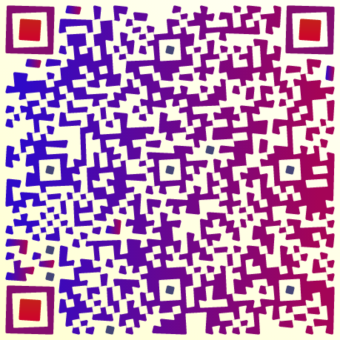
Приложение 1 – QR-код, содержащий видео по теме занятия

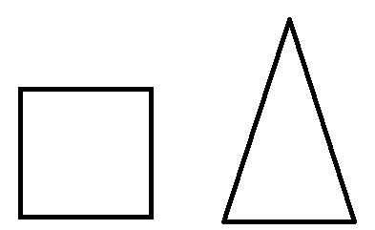
Приложение 2 – шаблоны для создания куба и пирамиды

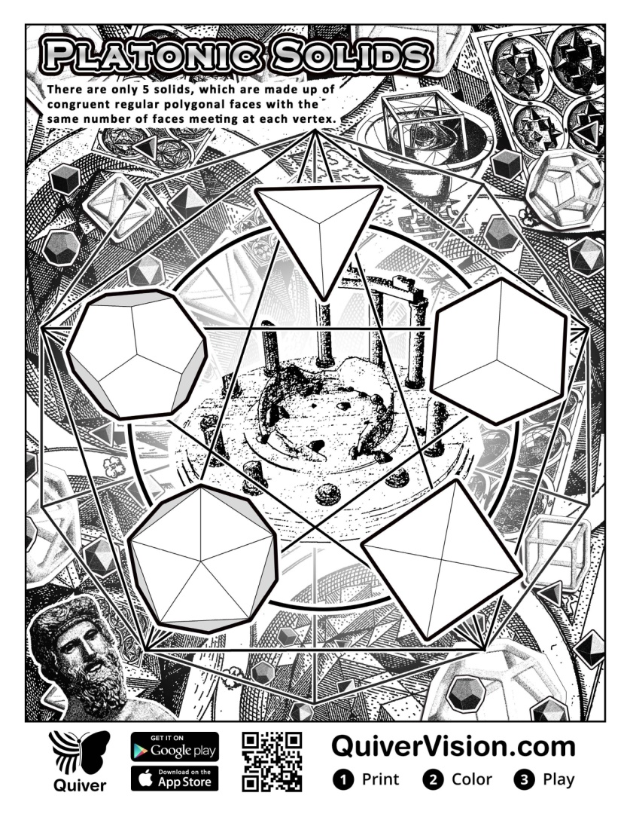
Приложение 3 – живая раскраска

